Рабочие тетради для 5-х классов на 2017-2018 учебный год
Название предмета | Название, автор | Издательство
Обществознание | 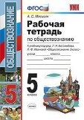  - Рабочая тетрадь А.С.Митькин | Изд-во «Экзамен»,  г. Москва (к учебнику Л.Н.Боголюбова)
Английский язык  (учебник 5 класс)  Верещагина И.Н. Афанасьева О.В. | 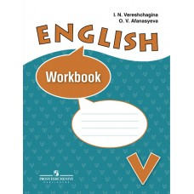  - Контрольные задания  - Рабочая тетрадь  5 класс. Верещагина И.Н., Афанасьева О.В. | Изд-во «Просвещение»  г. Москва
История | 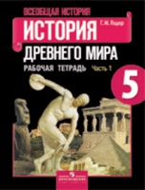  - Рабочая тетрадь  «История древнего мира». 1,2 часть  Г.И.Годер | Изд-во «Просвещение»  г. Москва
Математика | 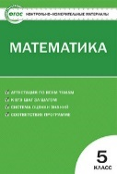  - Контрольно – измерительные материалы (ФГОС)  Составитель Попова Л.П. | Изд-во «Вако»  г. Москва
Русский язык | 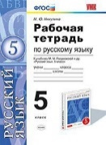  1. Рабочая тетрадь по русскому языку. М.Ю.Никулина  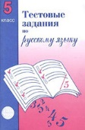  2. Тестовые задания для проверки знаний учащихся по русскому языку. А.Б. Малюшкин  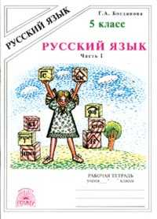  3. Русский язык. Рабочая тетрадь в 2-х частях.  Г.А. Богданова | Изд-во «Экзамен»  г. Москва.  Творческий центр «Сфера»  Издательский дом «Генжер».
МХК | 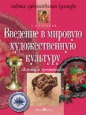  1. Серия: МХК Вариации прекрасного  «Введение в мировую художественную культуру»  А.М.Вачьянц | Изд-во «Айрис – Пресс»
Биология | 1.Рабочая тетрадь И.Н.Пономарева  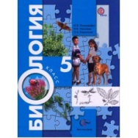 | Изд-во «Вентана – Граф»
География УМК «Сферы»  А.А.Лобжанидзе  5-6 класс  «Планета Земля» | - Тетрадь - тренажер в 2-х частях  - Атлас 5-6 класс  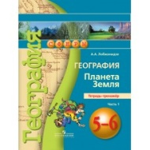  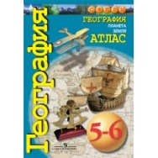  - Контурные карты 5-6 класс | Изд-во «Просвещение»  УМК «Сферы»

